InwenTer – instrukcja obsługi

Spis treści

1. Ekran startowy 2

2. Informacje o okolicy 5

3. Mapa z pobliskimi obiektami 7

4. Mapa z zaznaczonymi miejscami 8

5. Ustawienia 9

6. Instrukcja obsługi 9

7. O aplikacji 10

Wykaz rysunków 11

# Ekran startowy

Po uruchomieniu aplikacji pojawia się następujący ekran startowy (Rysunek 1). U góry widoczna jest nazwa aplikacji – *InwenTer*, z kolei poniżej użytkownik ma możliwość wprowadzenia lokalizacji oraz wybrania jednej z dostępnych opcji, których funkcjonalność ukryta jest pod sześcioma intuicyjnymi przyciskami.

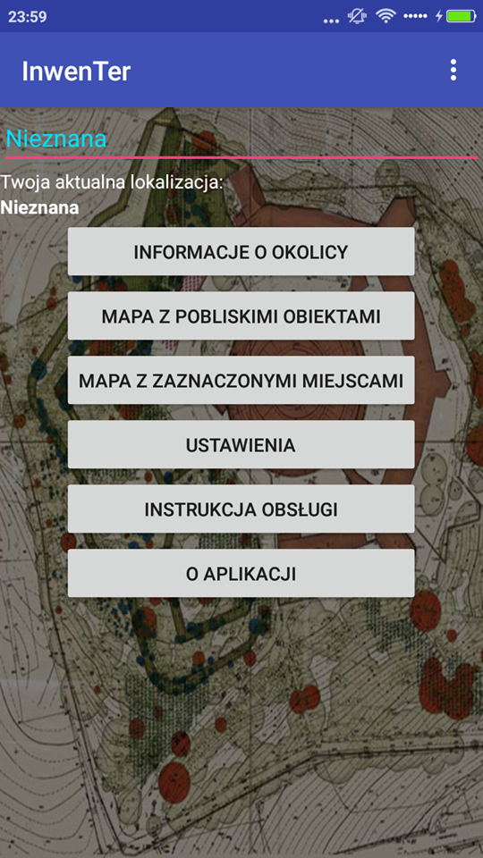

Rysunek Ekran startowy aplikacji InwenTer

Początkowo żadna lokalizacja nie jest podana, a w polu do jej wprowadzania widnieje wartość „Nieznana”. Użytkownik może wprowadzić własną lokalizację w tym polu, klikając na nie, a następnie wpisując ją przy użyciu standardowej klawiatury smartfonu, która pojawi się po wybraniu pola. Po wpisaniu wartości do pola, należy zapamiętać wpisaną lokalizację, aby móc wyświetlić dla niej niezbędne dane wymagane do przeprowadzenia inwentaryzacji terenu. W celu zapamiętania wpisanej lokalizacji należy wybrać trzy kropki znajdujące się z prawej strony, u góry ekranu (Rysunek 2) i zatwierdzić klikając na przycisk „Zapamiętaj lokalizację” (Rysunek 3).

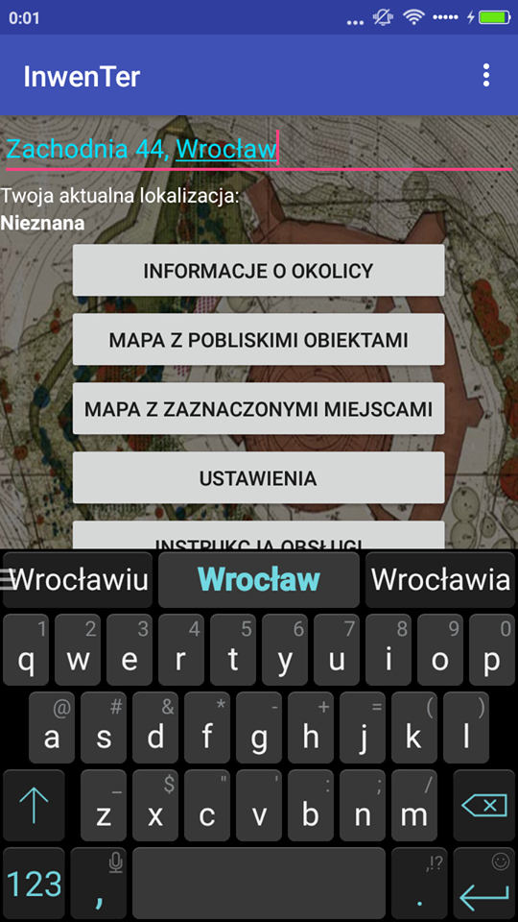 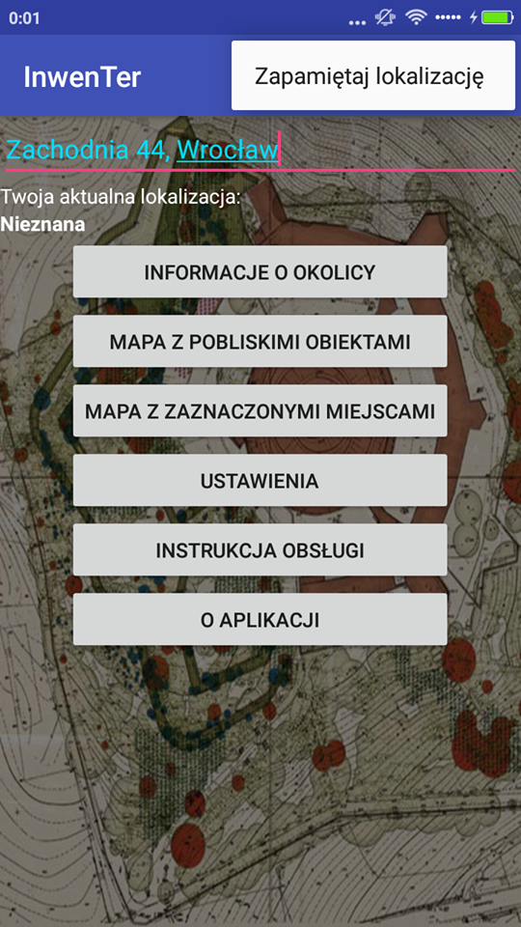

Rysunek Wpisywanie lokalizacji w polu u góry ekranu Rysunek Zapamiętywanie wpisanej lokalizacji

Po wykonaniu tych czynności u dołu ekranu pojawi się komunikat informujący o poprawnym dodaniu nowej lokalizacji do listy śledzonych (Rysunek 4).

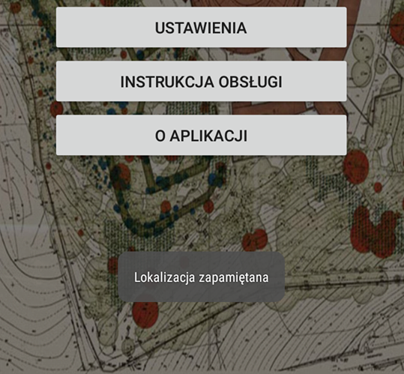

Rysunek Komunikat informujący o poprawnym zapamiętaniu lokalizacji

Użytkownik może dodać więcej niż jedną lokalizację. Nie ma również konieczności, aby wpisywać miasto (Rysunek 5). Wersja pierwsza aplikacji przewidziana jest tylko dla miasta Wrocławia. Jeśli pominięta zostanie nazwa miasta, zostanie ona automatycznie dopisana przy zapisywaniu (Rysunek 6). Wszystkimi zapamiętanymi lokalizacjami można zarządzać w menu ***Ustawienia***.

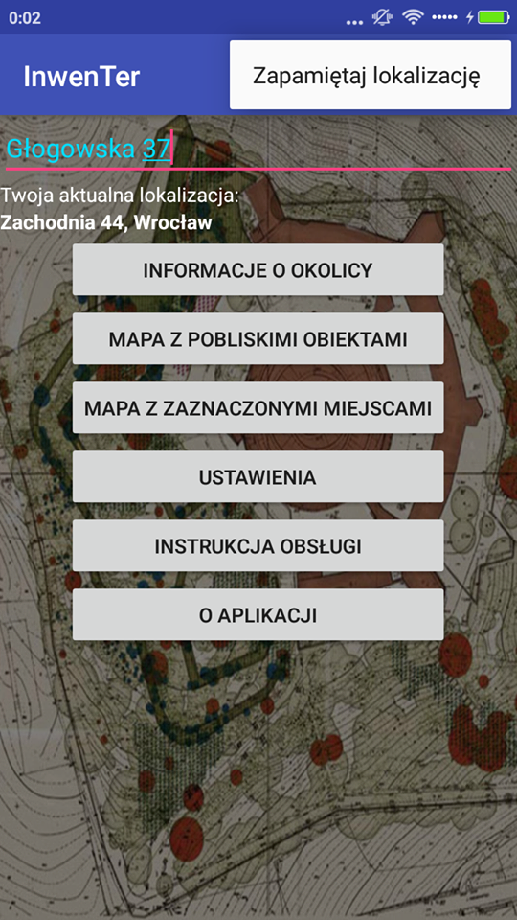 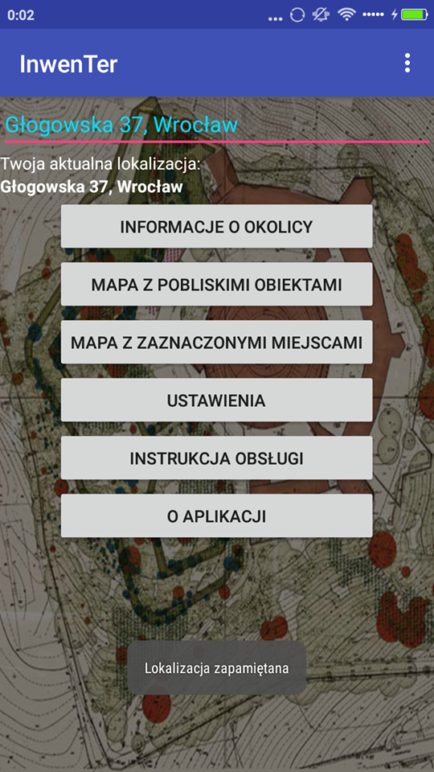

Rysunek Wpisywanie lokalizacji bez podania miasta Rysunek Dodawanie kolejnej lokalizacji

Poniżej pola, w którym użytkownik może wprowadzić nową lokalizację, widoczna jest aktualna lokalizacja. Jak widać na Rysunku 6., po dodaniu drugiej, zmieniła się ona na nowo wprowadzony adres. Za każdym razem, gdy użytkownik doda nową pozycję, pole to zostanie zaktualizowane. Dzięki niemu wiadomo, która lokalizacja jest w danym momencie aktywna, czyli dla której dostarczane będą informacje podczas uruchamiania kolejnych opcji aplikacji. Aktualną lokalizację można zmienić w menu ***Ustawienia***.

# Informacje o okolicy

Po wybraniu przycisku ***Informacje o okolicy***z menu głównego, na ekranie pojawi się komunikat „Wczytywanie danych – proszę czekać…” (Rysunek 7). Po kilku sekundach widoczny będzie ekran przedstawiony na Rysunku 8. Zebrane są w nim dane o okolicy dla aktualnie wybranej lokalizacji. Dane te podzielono na kilka kategorii. Na samej górze znajduje się informacja na temat wysokości nad poziomem morza. Poniżej pogrupowane wartości według poszczególnych kategorii. W nawiasie obok nazwy kategorii znajduje się liczba obiektów danego typu, które znaleziono w okolicy podanej lokalizacji.

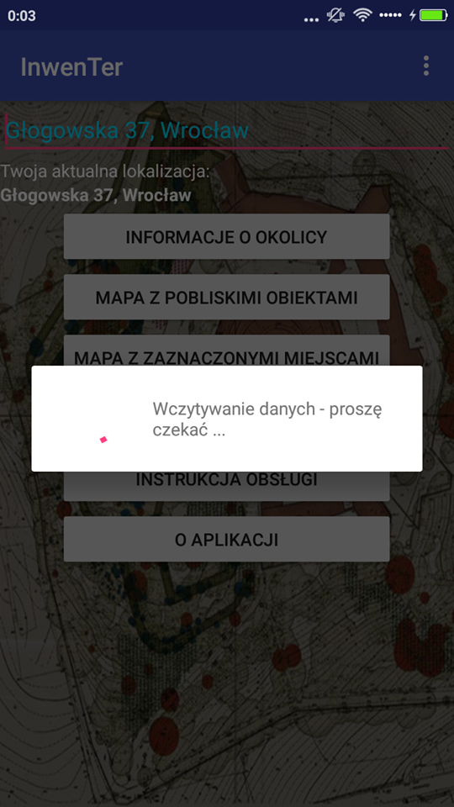 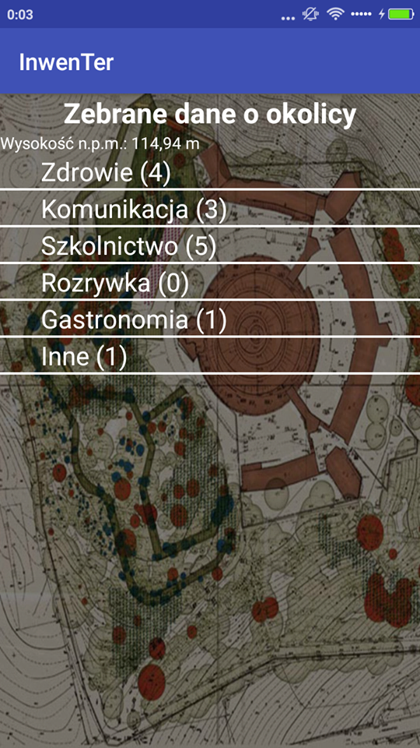

Rysunek Komunikat widoczny podczas wczytywania danych Rysunek Widok ekranu **Informacje o okolicy**

Każda kategoria jest listą rozwijaną i posiada swoje subkategorie. Na Rysunku 9., pokazano rozwinięcie listy dla kategorii „Zdrowie”. Można się dzięki temu dowiedzieć, że w okolicy ulicy Głogowskiej we Wrocławiu znajduje się jeden dentysta, jedna siłownia oraz dwóch lekarzy, nie ma natomiast żadnego szpitala. Promień wyszukiwania obiektów ustalono domyślnie na 300 metrów. Może on zostać zmieniony w menu Ustawienia. Jak pokazano na Rysunku 10., można rozwinąć więcej kategorii i dzięki temu zobaczyć więcej obiektów w okolicy.

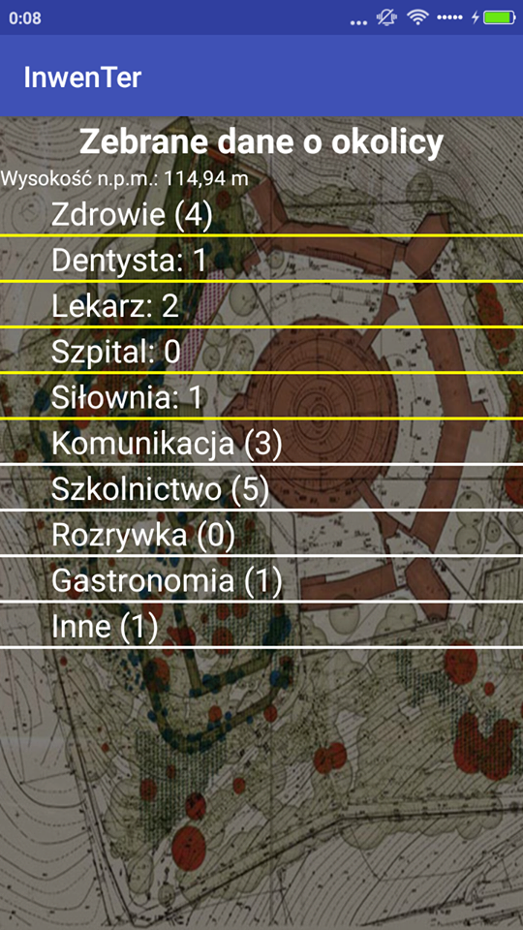 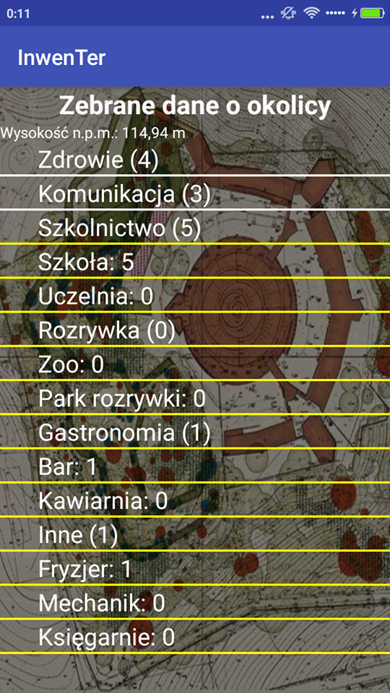

Rysunek Lista subkategorii dla kategorii „Zdrowie” Rysunek Rozwinięcie kilku kategorii jednocześnie

# Mapa z pobliskimi obiektami

W widoku, który pojawia się po wybraniu opcji ***Mapa z pobliskimi obiektami*** z menu głównego, widać mapę, po której użytkownik może się swobodnie poruszać wokół wybranej lokalizacji (Rysunek 11) i przeglądać miejsca, które znajdują się w pobliżu (Rysunek 12). Do zrealizowania tej funkcjonalności użyto narzędzia do wybierania miejsc. „Place Picker” to prosty, a jednocześnie elastyczny widżet UI, będący częścią Google Places API dla Androida.

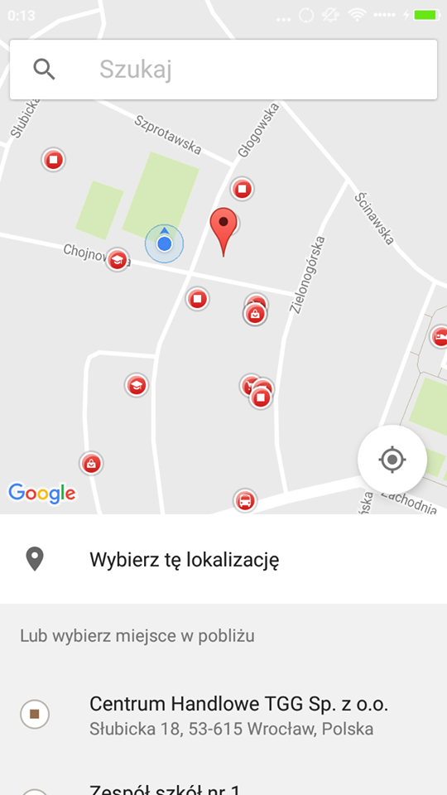 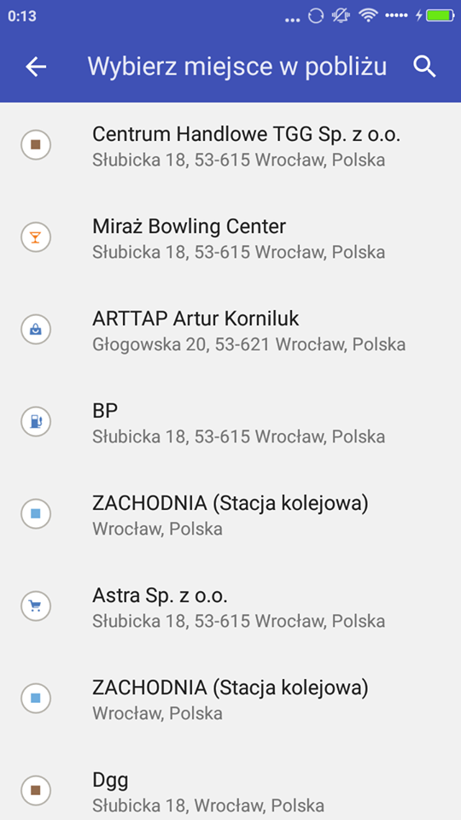

Rysunek Widok mapy z pobliskimi obiektami Rysunek Miejsca w pobliżu wybranej lokalizacji

# Mapa z zaznaczonymi miejscami

Wybierając opcję ***Mapa z zaznaczonymi miejscami***z menu głównego, użytkownik otrzymuje dostęp do klasycznych map Google, na których zaznaczone są wszystkie jego zapisane lokalizacje (Rysunek 13). Mapę można oddalać i przybliżać. Ponadto zaznaczone są na niej najważniejsze obiekty i tereny zielone.

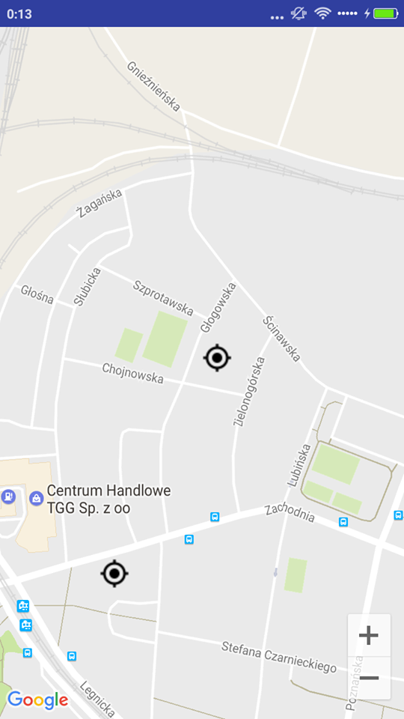

Rysunek Widok ekranu **Mapa z zaznaczonymi miejscami**

# Ustawienia

Jak wspomniano wcześniej, w menu ***Ustawienia*** użytkownik może zarządzać swoimi zapamiętanymi lokalizacjami, a także ustawić promień wyszukiwania obiektów, czyli w jakiej odległości od wybranej lokalizacji aplikacja ma wyszukać obiekty (Rysunek 14). Promień ten podawany jest w metrach. Użytkownik oprócz przeglądania zapamiętanych lokalizacji, dostaje również możliwość ich usuwania.   
W celu usunięcia zapamiętanej lokalizacji należy wybrać przycisk „Usuń” znajdujący się obok lokalizacji, która ma zostać usunięta. O pomyślnym usunięciu danej lokalizacji z zapamiętanych użytkownik zostanie powiadomiony odpowiednim komunikatem (Rysunek 15).

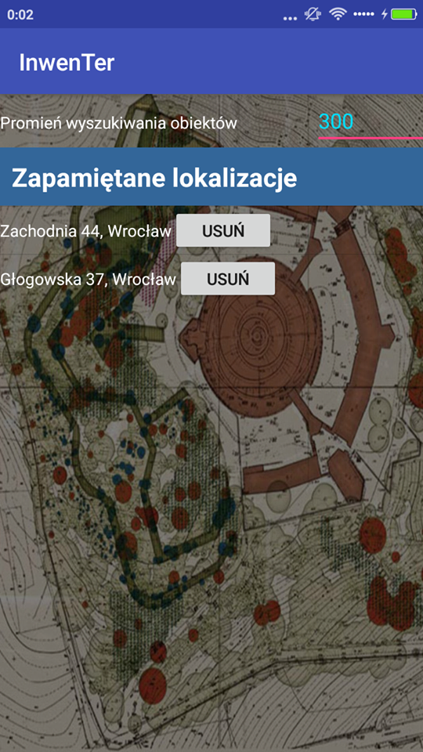 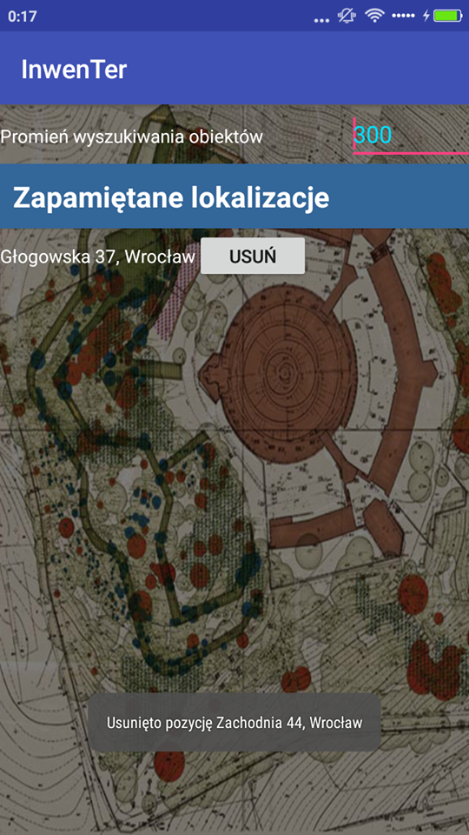

Rysunek Widok ekranu **Ustawienia** Rysunek Usuwanie zapamiętanej lokalizacji

# Instrukcja obsługi

W tej opcji znajduje się kompletna instrukcja obsługi aplikacji w formacie PDF.

# O aplikacji

Ostatnią opcją do wyboru z menu głównego jest ***O aplikacji***. W niej zawarte są podstawowe informacje na temat aplikacji, jej autorów oraz API, które zintegrowano podczas przygotowywania aplikacji. Widok ekranu pokazano na Rysunku 16.

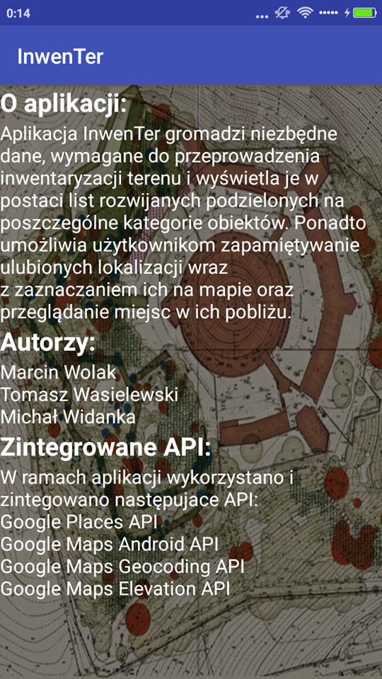

Rysunek Widok ekranu **O aplikacji**

# Wykaz rysunków

Rysunek 1 Ekran startowy aplikacji InwenTer 2

[Rysunek 2 Wpisywanie lokalizacji w polu u góry ekranu   
Rysunek 3 Zapamiętywanie wpisanej lokalizacji 3](#_Toc483269898)

Rysunek 4 Komunikat informujący o poprawnym zapamiętaniu lokalizacji 3

[Rysunek 5 Wpisywanie lokalizacji bez podania miasta   
Rysunek 6 Dodawanie kolejnej lokalizacji 4](#_Toc483269900)

[Rysunek 7 Komunikat widoczny podczas wczytywania danych   
Rysunek 8 Widok ekranu Informacje o okolicy 5](#_Toc483269901)

[Rysunek 9 Lista subkategorii dla kategorii „Zdrowie”   
Rysunek 10 Rozwinięcie kilku kategorii jednocześnie 6](#_Toc483269902)

[Rysunek 11 Widok mapy z pobliskimi obiektami   
Rysunek 12 Miejsca w pobliżu wybranej lokalizacji 7](#_Toc483269903)

Rysunek 13 Widok ekranu Mapa z zaznaczonymi miejscami 8

[Rysunek 14 Widok ekranu Ustawienia   
Rysunek 15 Usuwanie zapamiętanej lokalizacji 9](#_Toc483269905)

Rysunek 16 Widok ekranu O aplikacji 10